Индербор кентінің шекарасын белгілеу туралы
Атырау облысы Индер аудандық әкімдігінің 2017 жылғы 10 ақпандағы № 14 қаулысы және Атырау облысы Индер аудандық мәслихатының 2017 жылғы 10 ақпандағы № 84-VI бірлескен шешімі. Атырау облысының Әділет департаментінде 2017 жылғы 16 наурызда № 3798 болып тіркелді
Қазақстан Республикасының 2003 жылғы 20 маусымдағы Жер кодексінің 108-бабының 5 тармағына, "Қазақстан Республикасындағы жергілікті мемлекеттік басқару және өзін-өзі басқару туралы" Қазақстан Республикасының 2001 жылғы 23 қаңтардағы Заңының 6, 31-баптарына сәйкес, аудан әкімдігі ҚАУЛЫ ЕТЕДІ және аудандық мәслихат ШЕШІМ ҚАБЫЛДАДЫ:
Жалпы аумағы 5 012 гектар болатын Индербор кентінің шекарасы қосымшаға сәйкес белгіленсін.
Осы бірлескен қаулының және шешімнің орындалуына бақылау жасау аудан әкімінің орынбасарына (Қ. Нұрлыбаев) және аудандық мәслихаттың заңдылықты сақтау, депутаттық этика, құқық қорғау және экология мәселелері жөніндегі комиссиясына (Ж. Амантурлин) жүктелсін.
3. Осы бірлескен қаулы және шешім әділет органдарында мемлекеттік тіркелген күннен бастап күшіне енеді, олар алғашқы ресми жарияланған күнінен кейін күнтізбелік он күн өткен соң қолданысқа енгізіледі.
Индер ауданының әкімі | С. Арыстан
Аудандық мәслихаттың кезекті  ІХ сессиясының төрағасы | Ш. Альмурзиев
Индер аудандық мәслихатының хатшысы | Б. Сапаров
Аудан әкімдігінің 2017 жылғы "10" ақпандағы № 14 қаулысына және аудандық мәслихаттың 2017 жылғы "10" ақпандағы № 84-VI шешіміне қосымша
Атырау облысы, Индер ауданы, Индербор кентінің әкімшілік шекарасының Жоспары

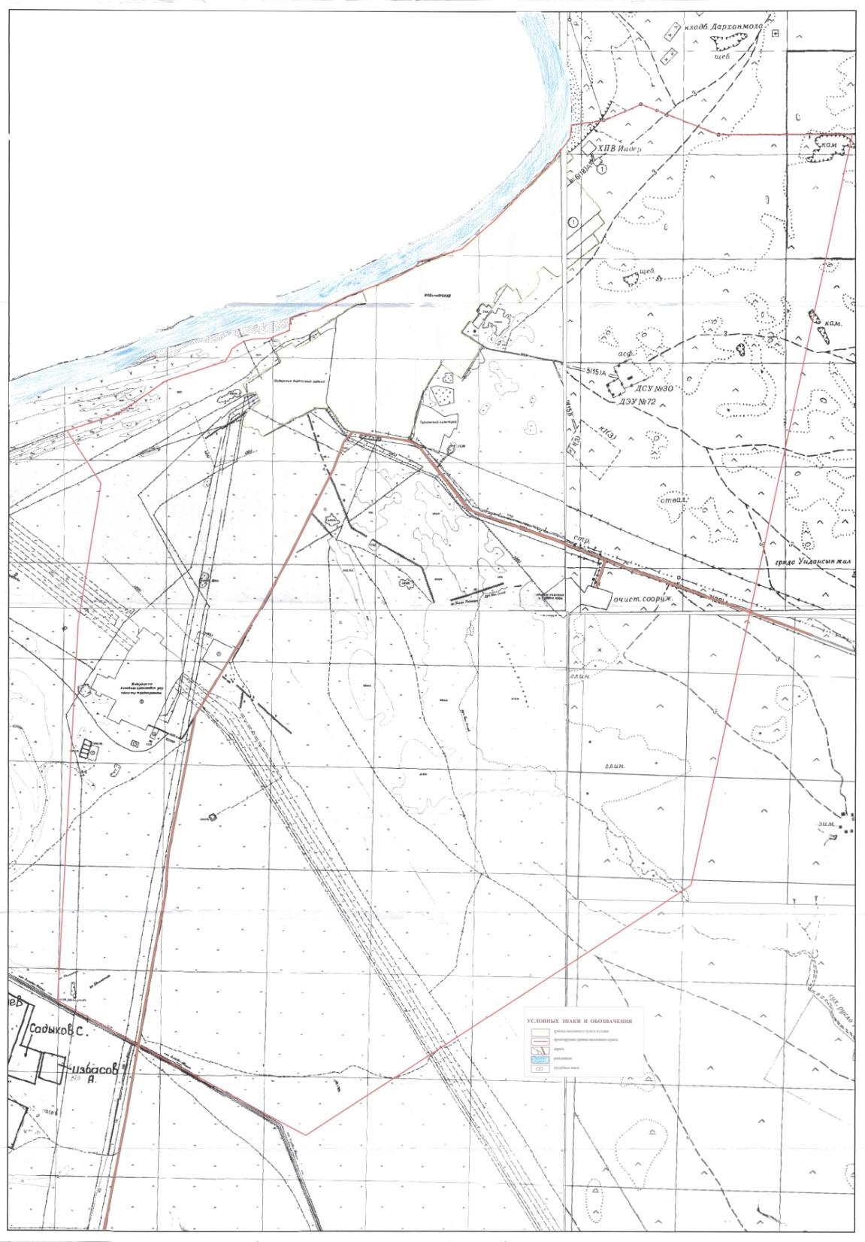

Индер ауданының әкімі | С. Арыстан
Индер аудандық мәслихатының хатшысы | Б. Сапаров

© 2012. Қазақстан Республикасы Әділет министрлігінің «Қазақстан Республикасының Заңнама және құқықтық ақпарат институты» ШЖҚ РМК

